《宠物尿垫用高吸收性树脂》团体标准编制说明
（征求意见稿）
一、工作简况
1 任务来源
近年来，全球宠物用品快速增长，2017年-2021年宠物用品市场规模CAGR高达7.6%，并在2021年达到445亿美元的市场规模，同比增长9%，宠物市场规模增速仍保持高速。宠物尿垫作为宠物用清洁护理用品中的重要细分品类，其市场需求逐年增加，也促成了一些宠物尿垫企业规模化、标准化生产，对宠物尿垫产品的性能和品质稳定性提出了越来越高的要求。宠物尿垫用高吸收性树脂作为决定宠物尿垫使用性能的最主要功能材料，对宠物尿垫产品质量有重要影响。但目前宠物尿垫用高吸收性树脂尚无标准文件，万华化学集团股份有限公司、中轻纸品检验认证有限公司等提出了《宠物尿垫用高吸收性树脂》团体标准制定申请。
2022年12月5日，中国轻工业联合会印发了《关于下达<轻工行业绿色制造标杆企业评价要求>等4项中国轻工业联合会团体标准计划的通知》（中轻联标准〔2022〕315号），计划要求制定《宠物尿垫用高吸收性树脂》团体标准，计划号：2022039，中轻纸品检验认证有限公司等负责该标准的起草工作。
2 主要工作过程
本文件制定任务下达后，中轻纸品检验认证有限公司组织该标准的起草工作。2022年12月，成立标准起草小组，并制定了标准工作计划。2022年12月～2023年6月，公开征集标准验证样品，收集相关文献资料，完成国内外标准、法规查找、对比分析以及试验验证工作。2023年6月形成征求意见稿。
二、标准编制原则和主要内容（试验验证情况）
1 编制原则
本文件按照GB/T 1.1—2020《标准化工作导则：第1部分：标准化文件的结构和起草规则》的规定起草。
2 编制背景和意义
2018年6月7日，GB/T 22875—2018《纸尿裤和卫生巾用高吸收性树脂》国家标准发布，该标准对纸尿裤和卫生巾用吸水树脂的性能提出了更高的要求，以规范行业内的产品质量，提升纸尿裤和卫生巾的产品整体竞争力，促进纸尿裤和卫生巾市场的整体发展。但GB/T 22875—2018未对宠物尿垫用高吸收性树脂进行规定，相比于纸尿裤和卫生巾用高吸收性树脂，宠物尿垫对树脂的性能具有相对独特的要求，GB/T 22875中部分指标不能满足宠物尿垫用高吸收性树脂的要求。例如，宠物尿垫用树脂的粒径分布与纸尿裤和卫生巾用树脂有较大差异。GB/T 22875—2018中高吸收性树脂吸收速度的要求也不能满足宠物尿垫用树脂的要求。作为高速增长的新兴卫生用品品类，宠物尿垫用高吸收性树脂有必要通过行业规范进行约束，在宠物尿垫市场高速增长的同时，规范产品质量，促进行业的健康、有序增长。
3 主要内容及试验验证结果
（1）适用范围
本文件规定了宠物尿垫用聚丙烯酸盐类高吸收性树脂的技术要求、检验规则及标志、包装、运输和贮存，描述了相应的试验方法。
本文件适用于宠物尿垫用聚丙烯酸盐类高吸收性树脂。
（2）本文件技术指标
本次验证共收集6家SAP企业共17批次样品进行技术指标的试验验证。
a）残留单体（丙烯酸）
SAP在合成中，可能会存在少量丙烯酸未完成聚合反应而残留在产品中。丙烯酸对皮肤具有较大的腐蚀性，丙烯酸可灼伤皮肤、黏膜，直接接触数分钟即引起皮肤疼痛乃至烧伤。因此，国内外非常关注聚丙烯酸盐类高吸收性树脂中残留单体（丙烯酸）含量，均进行了相应限量规定。
我国现有GB/T 22875—2018《纸尿裤和卫生巾用高吸收性树脂》中，规定高吸收性树脂残留单体（丙烯酸）含量不得超过1000 mg/kg（成人纸尿裤、卫生巾）、800 mg/kg（婴儿纸尿裤）；欧盟2014/763指令《吸收性卫生用品生态标签》规定高吸收性树脂中的残留单体（丙烯酸）含量应≤1000mg/kg。
为了更好的掌握目前国内市场上宠物尿垫用高吸收性树脂产品中残留单体（丙烯酸）含量，标准起草小组分别对来自生产企业、销售企业和使用企业的共17个样品进行了检测，试验数据如表1所示。
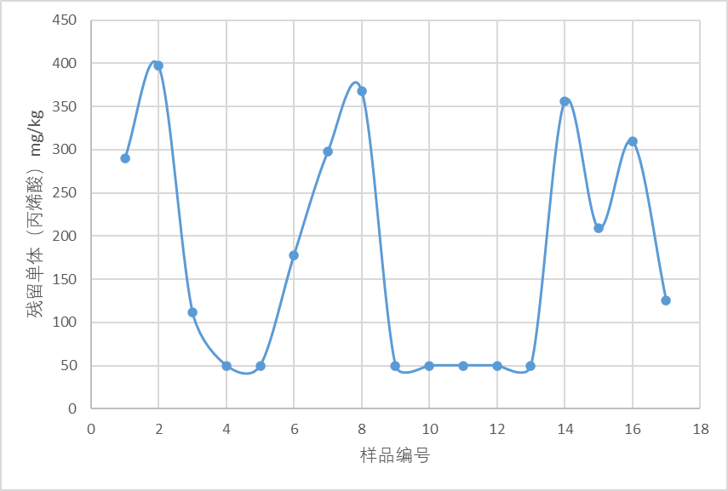
表1 残留单体（丙烯酸）含量试验数据
样品号 | 含量/mg/kg
1 | 290
2 | 397
3 | 112
4 | ＜50（定量限为50mg/kg）
5 | ＜50（定量限为50mg/kg）
6 | 178
7 | 298
8 | 368
9 | ＜50（定量限为50mg/kg）
10 | ＜50（定量限为50mg/kg）
11 | ＜50（定量限为50mg/kg）
12 | ＜50（定量限为50mg/kg）
13 | ＜50（定量限为50mg/kg）
14 | 356
15 | 209
16 | 310
17 | 125
图1 残留单体（丙烯酸）含量分布图
从表1及图1数据看出，样品测试结果均在400 mg/kg以内，从调研情况了解到，目前大型生产企业和用户基本要求SAP中的丙烯酸单体残留量≤500 mg/kg，有个别企业更为严格，要求为≤300 mg/kg。本次标准起草中，在参照欧盟指令、生产企业所提供样品的实验验证数据的基础上，为提升产品质量水平、降低产品使用风险，将宠物尿垫用高吸收性树脂的残留单体（丙烯酸）含量规定为≤800 mg/kg。
b）吸收速度
SAP的吸收速度关系到宠物尿垫产品的吸收速度，而吸收速度是宠物尿垫产品最重要的技术指标之一。本次标准起草中，起草小组选取了17个样品进行试验，试验数据如表2。
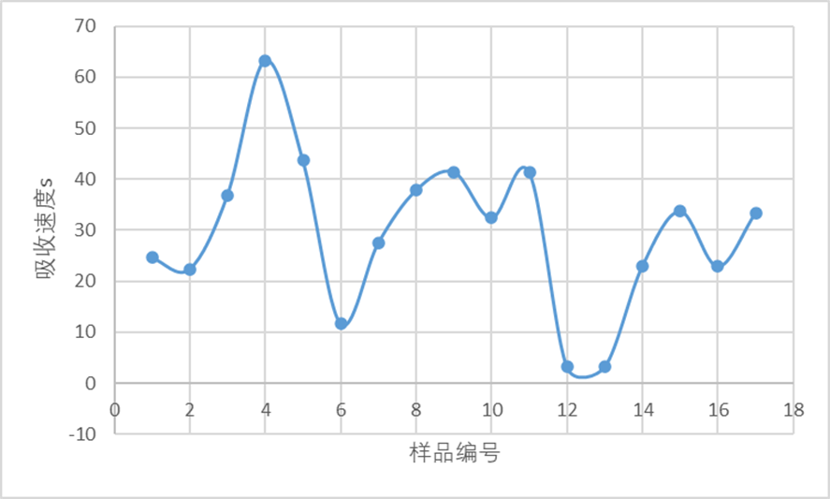
表2 吸收速度试验数据
样品号 | 吸收速度/s
1 | 24.6
2 | 22.4
3 | 36.8
4 | 63.2
5 | 43.7
6 | 11.7
7 | 27.5
8 | 37.8
9 | 41.4
10 | 32.4
11 | 41.3
12 | 3.2
13 | 3.2
14 | 23.0
15 | 33.7
16 | 22.9
17 | 33.4
图2 吸收速度分布图
从上表可以看出，17批次样品的测试结果最大值为63.2s，本标准规定吸收速度应≤50 s，验证的17批次宠物尿垫用SAP样品中有16批次符合。
c）挥发物含量
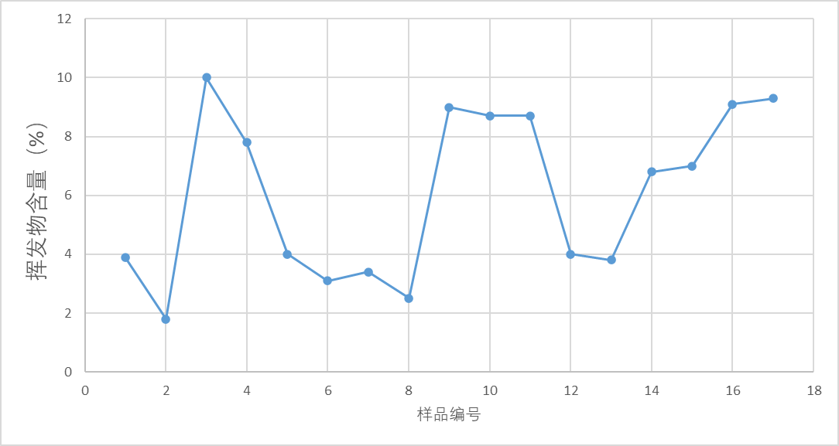
表3 挥发物含量试验数据
样品号 | 含量/%
1 | 3.9
2 | 1.8
3 | 10.0
4 | 7.8
5 | 4.0
6 | 3.1
7 | 3.4
8 | 2.5
9 | 9.0
10 | 8.7
11 | 8.7
12 | 4.0
13 | 3.8
14 | 6.8
15 | 7.0
16 | 9.1
17 | 9.3
图3 挥发物含量分布图
起草小组共测试了17个样品，17个样品的挥发物含量的测试结果均≤10.0%，与相关标准要求相符，而且标准实施过程中未有企业、用户反馈不适用情况，本标准中该项指标的限定值也为≤10.0%，大部分宠物尿垫用SAP均可满足。
d）pH值
表4 pH值试验数据
样品号 | pH
1 | 6.3
2 | 6.1
3 | 6.0
4 | 6.0
5 | 5.9
6 | 5.9
7 | 6.0
8 | 6.1
9 | 6.0
10 | 6.0
11 | 6.0
12 | 6.0
13 | 6.0
14 | 6.3
15 | 6.3
16 | 6.2
17 | 6.3
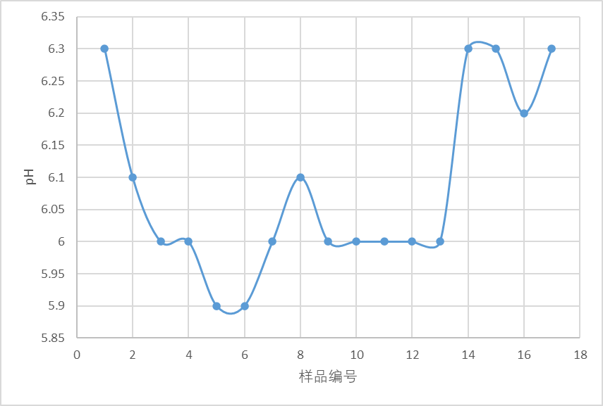
图4 pH分布图
起草小组共测试了17个样品，pH的测试结果为5.9～6.3，本标准中该项指标的限定值为4.0～8.0，17批次宠物尿垫用SAP均满足要求。
e）密度
表5 密度试验数据
样品号 | 密度/g/cm³
1 | 0.7
2 | 0.6
3 | 0.6
4 | 0.6
5 | 0.6
6 | 0.7
7 | 0.6
8 | 0.6
9 | 0.7
10 | 0.7
11 | 0.7
12 | 0.4
13 | 0.4
14 | 0.7
15 | 0.7
16 | 0.7
17 | 0.7
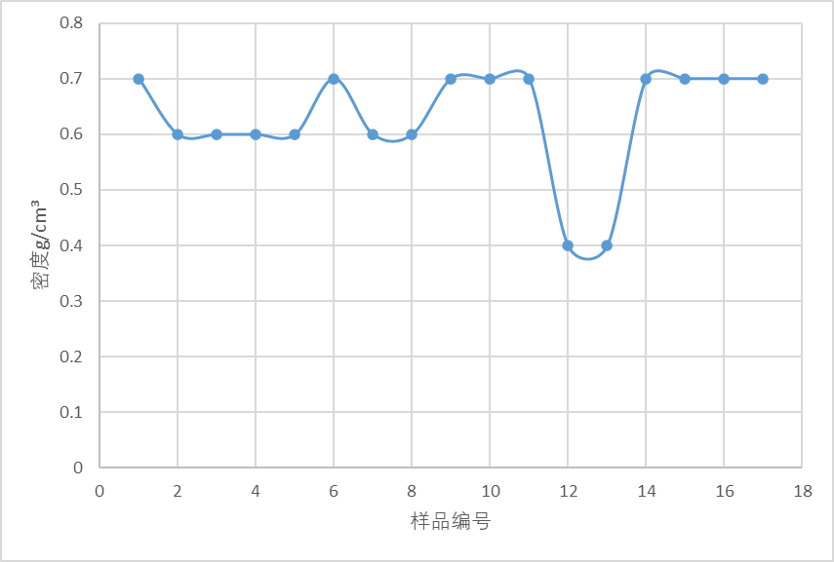
图5 密度结果分布图
SAP的密度是将具有代表性的样品通过指定的漏斗流入密度杯来测试的。流入密度杯中的待测样品的质量用g表示，对应的密度杯的体积用cm³来表示，由此计算试样的密度。试验共测试了17个样品，密度的测试结果为0.4 g/cm³～0.8 g/cm³，本标准中该项指标的限定值为0.3 g/cm³～0.9 g/cm³，17批次宠物尿垫用SAP均可满足要求。
f）吸收量和保水量
表6 吸收量和保水量试验数据
样品号 | 吸收量/（g/g） | 保水量/（g/g）
1 | 60.2 | 36.8
2 | 62.6 | 40.2
3 | 56.1 | 31.5
4 | 65.6 | 39.2
5 | 53.1 | 31.7
6 | 54.6 | 31.0
7 | 63.2 | 38.8
8 | 59.3 | 36.6
9 | 62.3 | 37.3
10 | 64.2 | 36.6
11 | 67.1 | 37.4
12 | 62.0 | 32.3
13 | 62.3 | 33.9
14 | 63.2 | 43.2
15 | 57.1 | 34.9
16 | 60.9 | 41.5
17 | 53.2 | 32.8
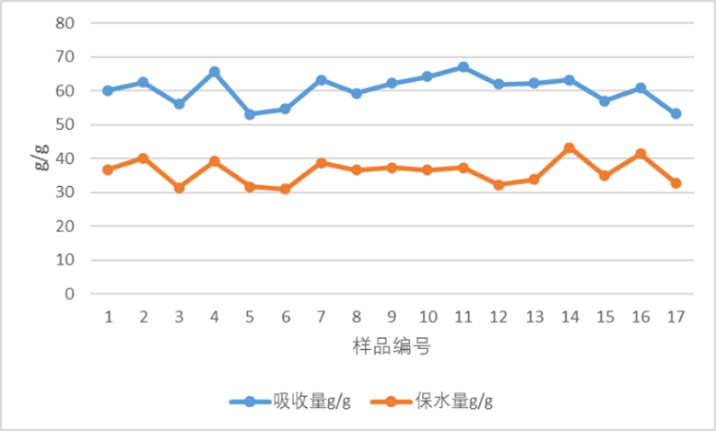
图6 吸收量、保水量分布图
共测试了17个样品，吸收量和保水量最小值分别为53.1 g/g和31.0 g/g，本标准中吸收量和保水量的限定值分别为≥50.0 g/g 和≥20.0 g/g，17批次宠物尿垫用SAP均可满足要求。
g）加压吸收量
表7 加压吸收量试验数据
样品号 | 加压吸收量/（g/g）
1 | 22.7
2 | 14.4
3 | 28.8
4 | 19.0
5 | 29.7
6 | 20.2
7 | 21.4
8 | 29.3
9 | 28.8
10 | 31.2
11 | 28.6
12 | 19.2
13 | 23.4
14 | 17.2
15 | 30.3
16 | 17.0
17 | 30.2
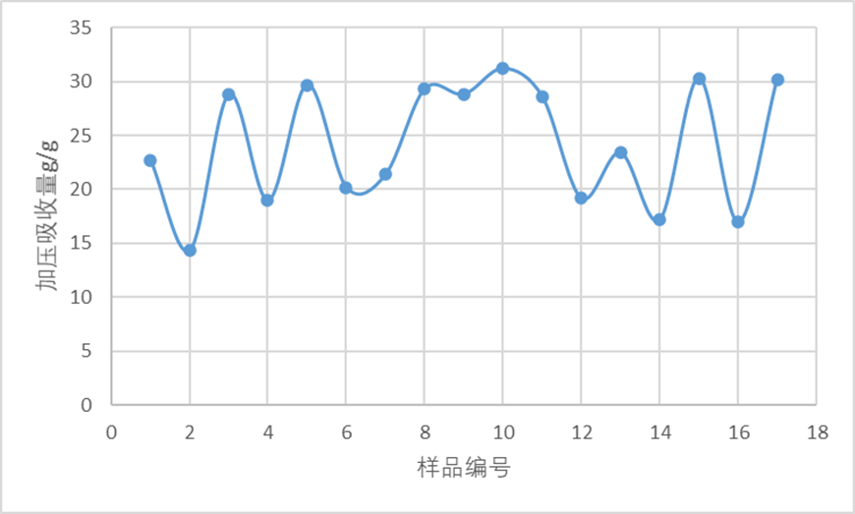
图7 加压吸收量分布图
共测试了17个样品，加压吸收量的最小值为14.4 g/g，本标准中该项指标的限定值为≥10.0 g/g，测试样品均满足要求。
h）粒度分布
表8 粒度分布试验数据
样品号 | ＜45μm/%
1 | 0.1
2 | 0.0
3 | 0.0
4 | 0.0
5 | 0.0
6 | 0.4
7 | 0.0
8 | 0.0
9 | 0.0
10 | 0.0
11 | 0.0
12 | 0.0
13 | 0.0
14 | 0.0
15 | 0.0
16 | 0.1
17 | 0.3

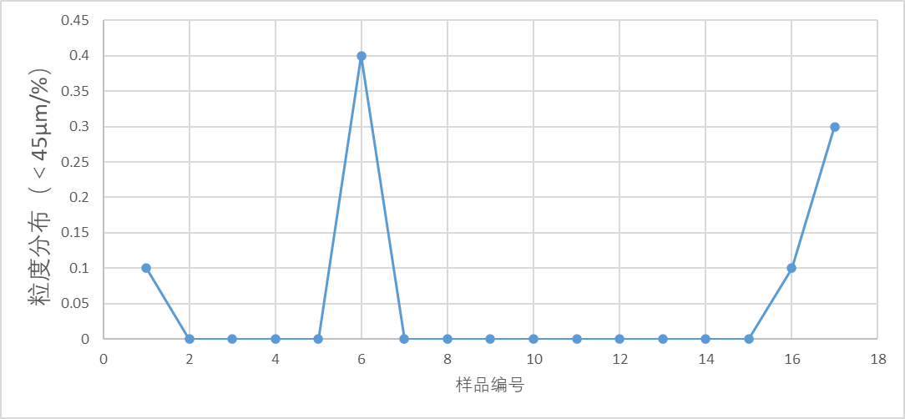
图8 粒度分布结果图
起草小组共测试了17个样品，粒径分布＜45μm的最大值为0.4%，本标准中该项指标的限定值为≤1.0%（＜45μm），测试样品均可满足要求。
i）消臭性能
消臭是宠物猫砂和双层猫砂盆搭配使用的宠物尿垫的基本功能诉求。本指标采用氨（NH₃）作为臭味指示成分，分为方法一和方法二。
方法一适用于氨气吸附和/或消除型消臭SAP，原理为在封闭环境中，测量一定量氨溶液挥发后的氨气被标准试样量吸收的浓度，通过将15 μL氨水（28%）注入6 L的密封采样袋来评估宠物尿垫用SAP的消臭效果。采样袋在37℃环境下，空白试验1 h将产生约400~500 ppm（μL/L）的氨气。
方法二适用于抑制氨气生成型SAP，原理为在封闭环境中，通过模拟氨气的产生（尿素脲酶反应），一定时间后测定对照和待测试样的氨气生成量，来评估宠物尿垫用SAP的消臭效果。起草小组对方法条件下的氨气生成浓度进行了检测，并对数据进行了曲线拟合，分别采用多项式、S型函数、Gompertz模型进行，结果如图9所示，三种模型的R²分别为0.9179、0.9475、0.9465，其中S型函数的R²值最大，表明该模型拟合效果最佳。方法二条件下1 h开始氨气的产生速率开始明显提升，因此为抑制氨气生成的关键时期，可作为消臭试验的评价时间点。在37℃环境下，空白试验下1 h将产生约600 ppm（μL/L）的氨气。
表9 多项式、S型函数及Gompertz模型拟合方程
模型 | 函数 | R²
多项式 | y=-118.68x²+1087.3x-81.96 | 0.9179
S型函数 | y=2271.0847/(1+exp(-(x-1.4161)/0.4636)) | 0.9475
Gompertz | y=2322.9192*exp(-4.6166*exp(-1.3710x)) | 0.9465
其中y代表氨气浓度，单位为ppm（μL/L），x代表时间，单位为h。
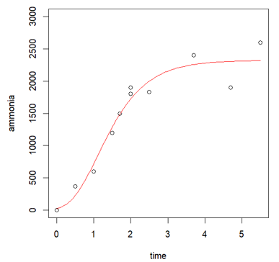
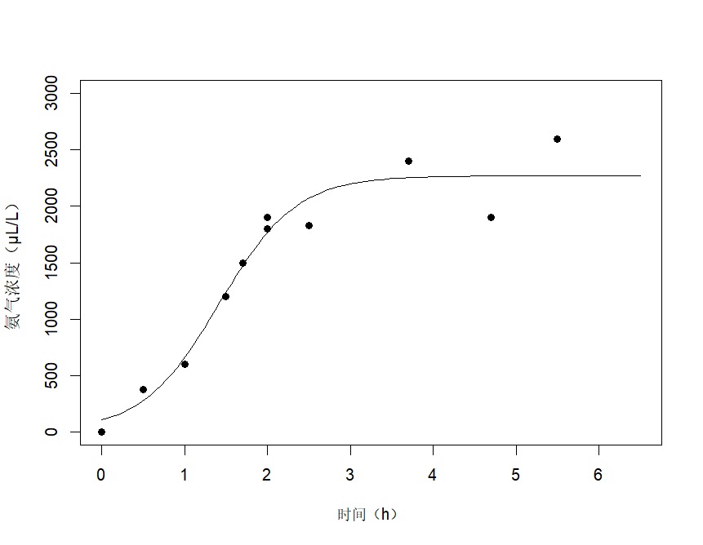
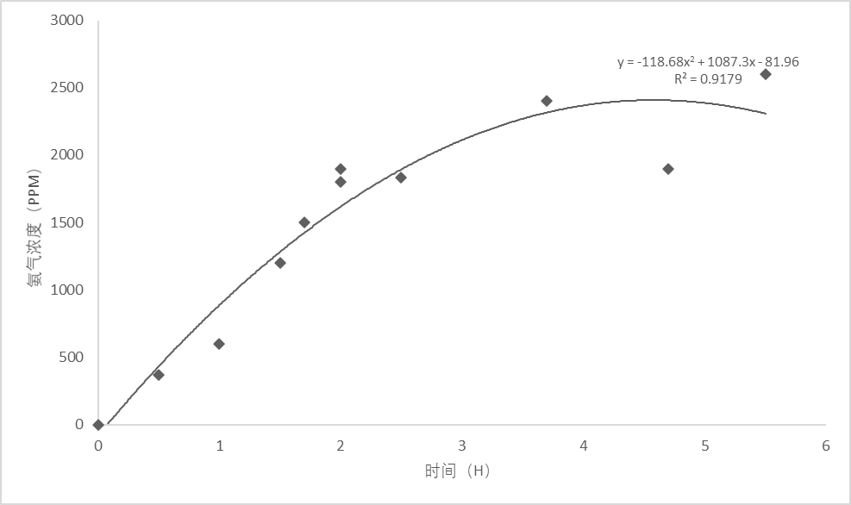
图9 尿素脲酶反应的多项式、S型函数及Gompertz模型拟合图
测量起草小组搜集了4个标称有消臭效果的样品，其中3个为氨气吸附和/或消除型消臭样品，1个为抑制氨气生成型消臭样品，在本标准规定方法下，3个氨气吸附和/或消除型消臭SAP样品的消臭率分别为82.9%、97.1%、67.7%，1个抑制氨气生成型SAP样品的消臭率为97.5%，同时由于方法一和方法二的测试时间一致、空白试验氨气浓度相近，因此本标准中该项指标的限定值均为≥70.0%。
三、标准中涉及专利的情况
本文件起草过程中未发现涉及专利的情况。
四、预期达到的社会效益、对产业发展的作用等情况
本文件给出了适用于宠物尿垫用高吸收性树脂的评价方法，实施后可规范产品质量，促进行业的健康、有序增长。
五、与国际、国外对比情况
本文件没有采用国际标准。
本文件制定过程中未查到同类国际、国外标准。
本文件水平为国内领先水平。
六、在标准体系中的位置，与现行相关法律、法规、规章及相关标准，特别是强制性标准的协调性
本文件规定的所有性能要求的计量单位均为国家法定计量单位，试验与检查的项目凡是有相应的国家标准的均予以采用。
本文件与现行法令、法规、国家标准无抵触。
七、重大分歧意见的处理经过和依据
无。
八、贯彻标准的要求和措施建议
建议本文件发布即实施；建议本文件由中国轻工业联合会组织宣贯实施；企业可按照文件的规定和要求对企业内部标准、管理制度等进行修订。
九、废止现行相关标准的建议
无。
十、其他应予说明的事项
无。
标准起草小组
2023年6月

